

Пресс-релиз
Москва
20.11.2014

Какие архитектурные стили предпочитают покупатели элитной недвижимости

По данным исследования Корпорации «Баркли», 70% покупателей недвижимости элитного и премиум-класса, выбирая тот или иной жилой комплекс, обращают внимание на архитектуру объекта. Аналитики компании составили рейтинг архитектурных стилей, наиболее популярных у покупателей высокобюджетной недвижимости, и рассказали, что может «поведать» о хозяине архитектура дома, в котором он живет.

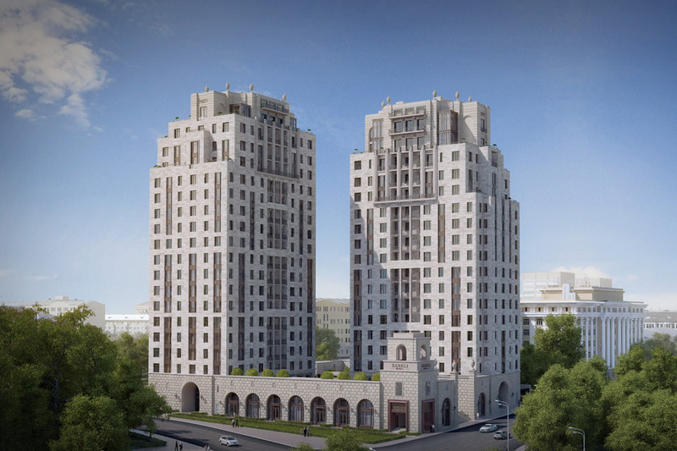
Неоклассика
Первое место в рейтинге самых популярных архитектурных стилей среди покупателей элитной и премиальной недвижимости прочно занимает неоклассика. Приобретение квартиры в подобных домах рассматривают около половины покупателей (53%) высокобюджетного жилья. Неоклассицизм в архитектуре сформировался как стиль в начале ХХ века. В 20-х годах он уступил ненадолго пальму первенства конструктивизму, но снова стал популярным в 30-50-х годах прошлого столетия. В Советском Союзе развитие этого направления архитектуры было остановлено постановлением «Об устранении излишеств в проектировании и строительстве». История циклична и новую жизнь неоклассика в архитектуре обрела через 50 лет.
«Популярность неоклассики среди покупателей элитной и премиальной недвижимости вполне объяснима, - говорит коммерческий директор Корпорации «Баркли» Екатерина Фонарева – Во-первых, такие дома никогда не выйдут из моды – классическая архитектура будет актуальна всегда, причем она востребована покупателями совершенно разных возрастных категорий. Во-вторых, здания в стиле неоклассики органично вписываются в облик Москвы, не создавая ощущения инородности существующей застройке. Поэтому свой новый жилой комплекс Barkli Residence мы решили выполнить именно в этом архитектурном стиле. Этот проект был разработан всемирно известным американским архитектором Робертом Стерном. За основу облика здания были взяты лучшие образцы архитектуры Нью-Йорка и Москвы 30-50-х годов прошлого века. На сегодняшний день в комплексе реализовано более 50% площадей. Высокие темпы реализации проекта позволяют судить о востребованности подобной архитектуры на рынке элитного жилья».

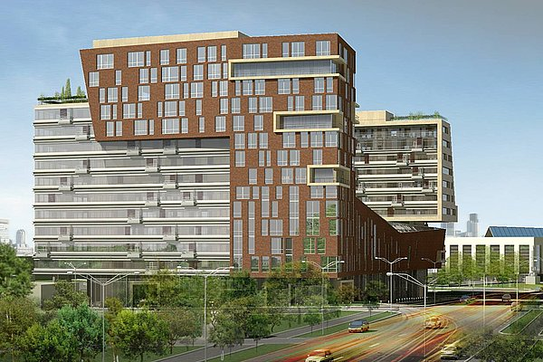
Модерн
Второе место среди архитектурных покупательских предпочтений в сегменте недвижимости элитного и премиум-класса занимают здания в стиле «модерн». По данным аналитиков Корпорации «Баркли», жить в таком доме желают около 20% респондентов. Архитектура модерна получила распространение в конце XIX – начале ХХ века. Классический модерн отличают плавные линии фасадов, использование в конструкции большого количества металла и стекла, а также отказ от обязательной симметрии. Сегодня архитектура зданий в этом стиле зачастую включает элементы других направлений – от классики до хайтек. «Стиль модерн тоже весьма универсален, - замечает Екатерина Фонарева. – Квартиры в зданиях такого типа приобретают совершенно разные покупатели от старшего поколения до молодых людей. Поэтому Корпорация «Баркли» довольно часто выбирает этот стиль для своих проектов».
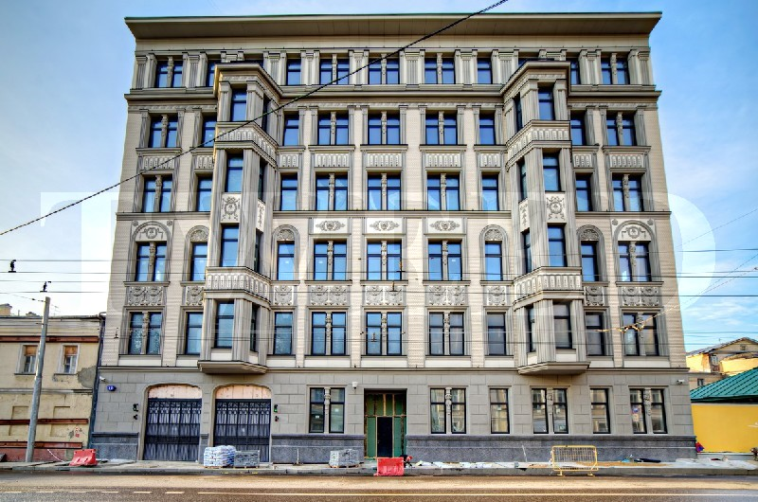
Арт-деко
Третье место среди архитектурных направлений, которым отдают предпочтения покупатели элитной и премиальной недвижимости, принадлежит течению арт-деко. Этот эклектичный стиль, предполагающий роскошь в отделке фасадов и интерьеров, «притягивает» порядка 12% респондентов. Данное направление в архитектуре и искусстве стало популярным в 20-30-х годах прошлого столетия. От модерна, предшествовавшего появлению арт-деко, он отличается строгой симметрией силуэтов и «богатством» отделки. Сегодня квартирам в таких зданиях, как правило, отдают предпочтения творческие натуры – художники, артисты, музыканты, режиссеры.

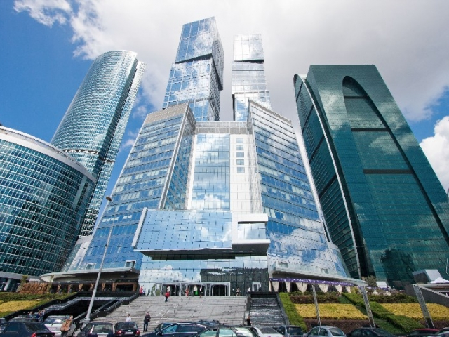
Хайтек
Стиль высоких технологий «хайтек» - на четвертом месте среди популярных архитектурных направлений в сегменте высокобюджетного жилья. Вложить деньги в недвижимость из стекла и бетона готов примерно каждый десятый покупатель элитного и премиального сегмента. Этот стиль, появившийся в конце 80-х годов XX столетия, отличает использование прямых линий и форм, широкое применение стекла и металла, а также серебристо-металлический цвет фасадов. Отношение к этому направлению архитектуры у покупателей редко бывает нейтральным. Одни мечтают жить в «высокотехнологичном» здании, другие даже не рассматривают подобные варианты. В основном, квартиры в хайтек-домах выбирают молодые люди, ведущие «круглосуточный» образ жизни, либо те, кто живет «на две страны».

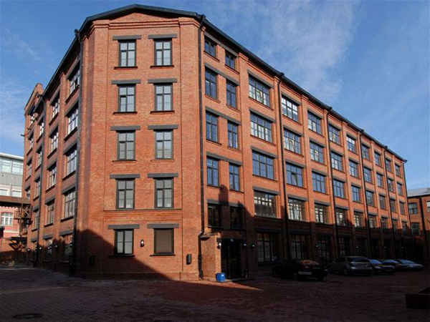
Лофт
Стиль индустриальных зданий замыкает пятерку самых популярных архитектурных направлений у покупателей недвижимости элитного и премиального сегмента. Около 5% респондентов хотят жить в лофт-зданиях. Это направление возникло в Америке в 40-х годах прошлого века, когда из центра Нью-Йорка стали выводить на окраины промышленные зоны, а освободившиеся помещения переоборудовать под жилье. Лофтам присущ «индустриальный стиль»: простые формы зданий, огромные окна, элементы конструктива фабрик – открытые вентиляционные и водопроводные трубы, необработанная кирпичная кладка, которую используют как декоративный элемент отделки. Покупателями элитного и премиального жилья в архитектурном стиле «лофт», как правило, становятся люди, которые еще не успели обзавестись семьей, или молодые пары, ведущие «богемную» жизнь.

«Сегодня привлекательная архитектура стоит на одном из первых мест среди факторов, влияющих на выбор жилья покупателями недвижимости элитного и премиального сегментов, - подытоживает Екатерина Фонарева. – Поэтому правильный выбор архитектурной концепции будущего жилого комплекса элитного и премиум-класса во многом определяет его коммерческий успех. Однако даже очень привлекательный архитектурный проект может оказаться «инородным» в существующей городской среде, если будет построен в «неподходящем» месте. Поэтому архитекторы, с которыми работает Корпорация «Баркли», внимательно изучают застройку района и разрабатывают проект в соответствии имеющейся архитектурной средой».

«БАРКЛИ» - инвестиционно-строительная корпорация, основана в 1993 году. Основные виды деятельности: инвестиции и строительство, девелопмент и управление проектами в России и в Восточной Европе. Председатель Совета директоров и владелец корпорации «Баркли» - Леонид Александрович Казинец.
С момента основания корпорация построила и ввела в эксплуатацию более 300 объектов недвижимости различного назначения: бизнес-центры в Москве, элитные жилые дома. Наиболее знаковые объекты компании: «Клубный Дом» на Зачатьевском переулке, «Дом с французскими окнами», особняк De Luxe в Хилковом переулке (вошли в рейтинг Forbes «100 самых дорогих домов Москвы» в 2010 г), «Баркли Плаза», Barkli Virgin House, Barkli Park и др.

